Fecha: 27 de enero de 2015
Boletín de prensa Nº 1240

EN FORO INTERNACIONAL RECONOCEN ESFUERZOS DE POLÍTICAS URBANO-RURALES DE PASTO

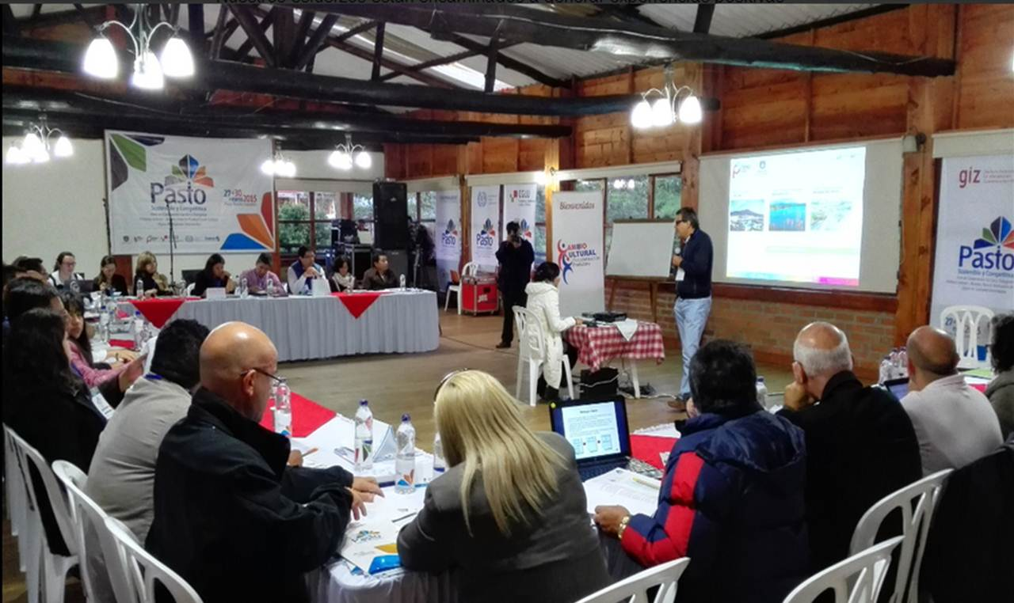

Con la presencia de representantes de organizaciones nacionales e internacionales que hacen parte de la Red Mundial de Ciudades y Gobiernos Locales y Regionales CGLU, se dio inició a la programación del ‘Foro Internacional Políticas Urbano – Rurales para la Promoción de Trabajo Digno’, evento liderado por la Alcaldía de Pasto junto a la red CGLU.

La representante de la Red Mundial de Ciudades y Gobiernos Locales y Regionales – CGLU, Sara Hoeflich manifestó que “El foro reconocerá los esfuerzos de las ciudades sobre políticas urbanas y rurales especialmente en los temas económicos para la población. La idea es intercambiar experiencias con los representantes de las ciudades, aquí presentes. Las organizaciones están interesadas en Colombia y esto es un hecho que se puede enriquecer con el apoyo de esta red mundial”.

Sobre Pasto, la representante de CGLU Sara Hoeflich, mencionó que el municipio ha creado redes en el cual se articula el liderazgo de Ciudades Capitales y la red de Ciudades Sostenibles. “La ciudad ha avanzado en temas estratégicos de infraestructura, cultura nariñense, educación y servicios competitivos”.

Así mismo, Beatriz Osorio de la Organización Internacional del Trabajo OIT, manifestó que la temática que presentarán a los expositores durante el foro, está enfocada hacia el apoyo que la OIT brinda a los Ministerios de Trabajo y Justicia, así como el acompañamiento que brindan a las empresas privadas. “Expondremos lo que se ha hecho en 32 departamentos del país en materia de trabajo. Esto ha permitido consolidar más de 10 ordenanzas departamentales de política de labores decentes, por supuesto, Pasto no se podía quedar atrás y estamos esperando la aprobación del Ministerio de Trabajo para aplicar un plan juvenil”.

Por su parte, el alcalde Harold Guerrero agradeció al equipo de CGLU y OIT por elegir a Pasto en la realización de este foro que permitirá tomar decisiones en conjunto para mejorar la calidad de vida de los habitantes de las ciudades intermedias y en especial de los ciudadanos que residen en las zonas rurales de América Latina.

La jornada se desarrolló con dos expectativas; la primera, trabajar en red y que las ciudades lideren sus propias redes de apoyo, la segunda, es hacer una evaluación política dirigida al Gobierno Nacional, Naciones Unidas y cuerpos globales, para que las ciudades intermedias gestionen políticas innovadoras.

PROGRAMACIÓN FORO INTERNACIONAL POLÍTICAS URBANO-RURALES PARA PROMOCIÓN DE TRABAJO DIGNO

Este miércoles 28 de enero a partir de las 8:00 de la mañana la Secretaría de Agricultura y la Dirección de Plazas de Mercado desarrollarán una jornada de trabajo junto a los expertos nacionales e internacionales que participan del Foro Internacional: ‘Políticas urbano-rurales para la promoción de trabajo digno en ciudades intermedias’; donde se conocerá las experiencias de algunas asociaciones de los corregimientos de San Fernando y Buesaquillo.

El Secretario de Agricultura, Luis Efrén Delgado Erazo, informó que en la jornada se referenciará la situación en hectáreas y condiciones técnicas del sector agropecuario del municipio, además de las problemáticas que afectan a las asociaciones y pequeños productores. “En primer lugar se cumplirá con la visita al corregimiento de San Fernando, donde nos reuniremos con la red de mujeres, un proceso que inició en alianza con la Fundación Social y el apoyo decido de la Gestora Social del Municipio, Patricia Mazuera del Hierro y que ha logrado consolidarse en el tiempo, se inició con 50 y en el momento son 350 las afiliadas a la Asociación ‘Abriendo Caminos del Corredor Oriental’”.

El funcionario manifestó que la asociación comenzó su proceso con la línea de cuyes y en la jornada se presentará a los participantes la primera peladora de cuyes en Pasto, así mismo, los invitados tendrán la oportunidad de conocer la producción de aromáticas que ya se encuentra disponible en el mercado, en el mismo sector se adelantará la visita a una finca integral que es el prototipo de las que existen en el municipio.

Posteriormente, se trasladarán hasta el corregimiento de Buesaquillo donde se presentarán tres casos referentes a producción de cebolla, una vez finalizado el recorrido en el sector rural, se cumplirá con una experiencia de reconocimiento en la plaza de mercado El Potrerillo, donde los asociados llevan sus productos para ser comercializados.

Alterno a la jornada de apreciación, a partir de las 11:00 de la mañana la representante de Deutsche Gesellschaft für Internationale Zusammenarbeit GIZ, Ingrid Roesner, liderará la reflexión de las lecciones aprendidas durante el evento. GIZ es una empresa que asiste al Gobierno de la República Federal de Alemania para alcanzar sus objetivos en la cooperación internacional para el desarrollo sostenible y ofrece soluciones con proyección de futuro para el desarrollo político, económico, ecológico y social en un mundo globalizado.

Posteriormente, a partir de las 5:00 de la tarde se realizará la apertura oficial del evento en las instalaciones del Colegio San Francisco Javier sede centro que contará con la presencia del alcalde de Pasto Harold Guerrero López, el presidente de la Financiera de Desarrollo Territorial Findeter Luis Fernando Arboleda, la representante de CGLU Sara Hoeflich y el Gobernador de Nariño Raúl Delgado Guerrero, entre otras personalidades de la región.

Contacto: Secretario de Planeación, Víctor Raúl Erazo Paz. Celular: 3182852213

FINDETER APRUEBA CUPO DE $15 MIL MILLONES PARA MODERNIZAR TRANSPORTE PÚBLICO

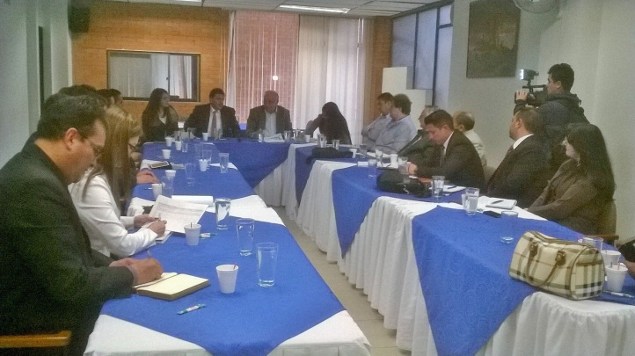

El Presidente de la Financiera de Desarrollo Findeter, Luis Fernando Arboleda Gonzáles y el Alcalde Pasto Harold Guerrero López, adelantaron un encuentro con representantes del sector intergremial así como de transporte, para socializar los pilares del proyecto de desarrollo 'Plan de Acción de Ciudades Sostenibles y Competitivas' donde además se aprobó un cupo de $15 mil millones para modernizar el transporte público en la capital de Nariño.

El Presidente de Findeter, Luis Fernando Arboleda, manifestó que esta inversión en transporte traerá múltiples beneficios para el Municipio. “Lo que necesita una ciudad es lograr que el transporte público sea eficiente, moderno, que no contamine y garantice calidad en el servicio a sus pasajeros, que es una de las principales iniciativas que tiene Pasto como ciudad sostenible y competitiva”.

Por su parte, el Alcalde Harold Guerrero López, resaltó el papel de Findeter como aliado principal de la ciudad, lo que ha permitido viabilizar diferentes proyectos que impactan en el desarrollo de la región. “Hoy ratificamos el compromiso de la Financiera de Desarrollo con Pasto y estamos seguros que el cupo otorgado al Sistema Estratégico de Transporte Público de Pasto permitirá que a través de la reposición de la línea de flota se reduzca los impactos que se producen al medio ambiente y garantizar calidad en la prestación del servicio”.

El Gerente de la Unión Temporal Ciudad Sorpresa, Jorge Mesías, enfatizó en la importancia de la línea de crédito otorgada, que será un apoyo para que los pequeños propietarios que integran el transporte público de la ciudad puedan acceder a unos recursos que permitan una reposición conforme lo necesita el sistema. “Se viene el proceso de adelantar el proyecto, presentarlo y obtener las autorizaciones del Ministerio de Transporte y el desembolso de recursos a través de Findeter. Esperamos que el proceso sea ágil para comenzar a reponer la flota y que la ciudadanía pueda disfrutar de un servicio de calidad”.

En la jornada adicionalmente se analizó las propuestas que se trabajarán en equipo junto al sector intergremial y Cámara de Comercio. Al respecto, Alberto Quintero de la Fundación Obremos por Pasto, destacó el vínculo de la Financiera de Desarrollo con la ciudad para abrir nuevas oportunidades. “Este es un buen enlace, Findeter está dispuesto a continuar vinculándose a la región y en esta oportunidad se ha hecho manifestaciones de ideas, inquietudes y propuestas para que ellos las contemplen y se otorguen los recursos necesarios”.

MINISTRA DE COMERCIO VISITARÁ ESTE VIERNES PASTO

Este viernes 30 de enero llegará a Pasto la Ministra de Comercio, Industria y Turismo, Cecilia Álvarez Correa Glen para liderar una importante agenda de trabajo en la que estarán presentes empresarios de la capital de Nariño. El evento liderado por la Administración Local y la Comisión Regional de Competitividad, tendrá como eje central la inauguración del MiCItio de la ciudad a cargo de la Secretaría de Desarrollo Económico de la Alcaldía y ubicado en el pasaje Corazón de Jesús.

La Secretaria Desarrollo Económico y Competitividad, Luisa Fernanda Zapata, explicó que la alta funcionaria se reunirá con representantes de varios sectores económicos para analizar propuestas encaminadas a fortalecer los productos y servicios que desde Pasto se vienen implementando.

El MiCITio es un centro liderado por el Ministerio de Comercio, Industria y Turismo en donde confluyen las entidades del sector, con el fin de prestar asesoría y apoyo a los empresarios locales para ofrecerles respuestas oportunas y personalizadas; así como para motivar nuevos emprendimientos y fomentar la competitividad.

Contacto: Secretaria Desarrollo Económico, Luisa Fernanda Zapata. Celular: 3107354465

COLOMBIA UN PAIS DE CIUDADES INTERMEDIAS

Dentro del desarrollo del Foro 'Políticas urbano - rurales para la promoción de trabajo digno en ciudades intermedias' que lidera la Alcaldía de Pasto junto a la Red Mundial de Ciudades, Gobiernos Locales y Regionales – CGLU. El Asesor del Plan de Ordenamiento Territorial del Municipio de Pasto, Álvaro Randazo, contextualizó el escenario en el cual se desenvuelven las ciudades intermedias y en particular Pasto. "Colombia es un país de ciudades intermedias, con unas condiciones especiales de desarrollo y es importante entenderlas, diagnosticarlas, construir con ellas una vocación y una visión, porque es allí donde está asentada la mayor parte de la población”.

Así mismo el Secretario de Planeación, Víctor Raúl Eraso Paz, recordó que Pasto hace parte del programa de Ciudades Sostenibles y Competitivas. "Buscamos mejorar el sector rural de este territorio y que tengamos la posibilidad de hacer inversiones que hablen de una mejor calidad de vida de quienes lo habitan”.

Finalmente cada representante manifestó las expectativas y se unificaron conceptos sobre los cuales se desarrollará el foro para que la participación de la Red Mundial de las Ciudades y Gobiernos Locales y Regionales UCLG, sea representativa e incida en la tercera conferencia de ONU Hábitat que se realizará en 2016 y que busca diseñar políticas públicas para el desarrollo del territorio y la sostenibilidad de estas ciudades.

GUERRA FRONTAL CONTRA LA DELINCUENCIA EN ZONA RURAL DECLARAN LAS AUTORIDADES

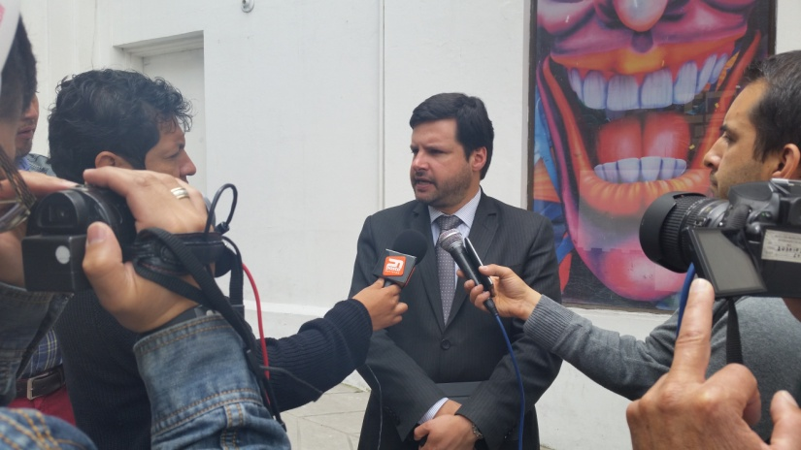

Ante el Ministerio del Interior y la Dirección de la Policía Nacional, la Alcaldía de Pasto a través de la Secretaría de Gobierno adelanta la gestiones pertinentes para lograr la adjudicación de los recursos económicos que permita garantizar la construcción de dos subestaciones de policía para disminuir los índices de inseguridad en los corregimientos y veredas que forman parte de la zona rural del municipio.

Álvaro José Gomezjurado Garzón, secretario de Gobierno, explicó que este proyecto ya está en camino y agregó que estas dos subestaciones podrían estar concentradas en San Fernando y Santa Bárbara, zonas donde la comunidad ha manifestado preocupación por los continuos robos de ganado y atracos a mano armada a plena luz de día. “A pesar que hemos disminuido los hechos delictivos este problema de inseguridad en los 17 corregimientos, estamos diseñando un plan junto con los corregidores para que a través de alarmas comunitarias los habitantes estén más seguros”, precisó Gomezjurado Garzón.

El funcionario resaltó el apoyo de la comunidad y preciso que el alcalde Harold Guerrero López, ya tramitó ante el Ministerio del Interior la consecución de alarmas comunitarias y equipos de comunicación que serán entregados a los corregimientos y veredas para que así la misma comunidad haga uso de sus comités de vigilancia.

Contacto: Secretario de Gobierno, Álvaro José Gomezjurado Garzón. Celular: 3016998027

CAPACITARÁN A CORREGIDORES EN TEMAS DE SEGURIDAD Y EDUCACIÓN VIAL

Prevenir siniestros de tránsito y todo tipo de lesiones en los actores de la movilidad, es el objetivo de las acciones pedagógicas que a lo largo de tres años ha realizado la Secretaría de Tránsito a través del Equipo de Seguridad Vial. 53.567 personas en condición de peatones, pasajeros y conductores tanto del área urbana como rural, han pasado por el aula itinerante de la dependencia.

Es por ello que para seguir fortaleciendo la cultura ciudadana en temas de movilidad y educación vial, este jueves 29 de enero a partir de las 8:00 de la mañana en el hotel Agualongo, la Secretaría de Tránsito capacitará a los 17 corregidores del municipio, indicó el secretario de la dependencia Guillermo Villota Gómez. “Los corregidores deben hacer las veces de autoridad de tránsito en sus respectivas jurisdicciones, por tal motivo es necesario que tengan conocimiento sobre el Código Nacional de Tránsito”.

Contacto: Secretario de Tránsito y Transporte, Guillermo Villota Gómez. Celular: 3175738406

ENTREGARÁN KITS DE PELUQUERÍA A MADRES DE NIÑOS CON DISCAPACIDAD

Un trabajo conjunto entre el SENA Nariño a través del programa de Atención a Víctimas del Conflicto Armado y la Alcaldía de Pasto, permitirá que 20 mujeres cuidadoras de niños y niñas con discapacidad, tengan la oportunidad de generar su propio negocio. La formación que se realizó en el Centro Internacional de Producción Limpia Lope, las preparó en técnicas de corte y esculpido de cabello para iniciar su propia peluquería.

Con el propósito de complementar la formación, la Alcaldía de Pasto hará entrega de un kit de herramientas de corte de cabello el cual consta de una máquina, tijeras, champú, capa, entre otras herramientas que les permitirá iniciar su propia empresa. El evento se realizará este jueves a las 3:00 de la tarde en la Oficina de la Agencia Pública de Empleo SENA ubicada en la carrera 20 entre calles 17 y 18.

El Subsecretario de Promoción y Asistencia Social de Pasto, Álvaro Javier Zarama Burbano, manifestó que en adelante las mujeres tendrán la oportunidad de generar sus propios ingresos económicos y cuidar al mismo tiempo a sus hijos que necesitan atención. “Ha sido importante el apoyo entregado por el SENA a este grupo en situación de vulnerabilidad que no han tenido los espacios para formarse”.

Contacto: Subsecretario de Promoción y Asistencia Social, Álvaro Zarama. Celular: 3188271220

CONTINÚA CONSUMO DE LICOR POR PARTE DE CONDUCTORES DE CARRO Y MOTOCICLETA

La ingesta de alcohol por parte de algunos conductores de vehículos automotores, sigue siendo uno de los casos de tránsito que se siguen presentando en las diferentes vías del municipio de Pasto y a la cual la autoridad del transporte a través de su grupo operativo sigue con atención.

Pese a los controles que se ejercen en las vías aún existen personas que no atienden el llamado de la autoridad. Es así como el pasado fin de semana entre el viernes 23 al domingo 25 de enero del año en curso, se sancionaron a cuatro conductores de motocicleta y cuatro de carro a quienes se les practicó pruebas de alcoholemia y las cuales fueron positivas con grados 3 de ingesta de licor.

Por el hecho se inmovilizaron los vehículos y los ocho casos se pasaron a proceso administrativo para la suspensión temporal o definitiva de las respectivas licencias de conducción, sumado a esto los infractores deberán cancelar sumas entre $1.800.000 y $30.000.000 según el grado de alcoholemia y reincidencia; a lo anterior se incrementan los costos de servicio de grúa, parqueadero y el pago de daños en algunos casos.

CONSEJO DIRECTIVO DE AVANTE SESIONÓ EN PASTO Y RECORRIÓ PROYECTOS DEL SETP

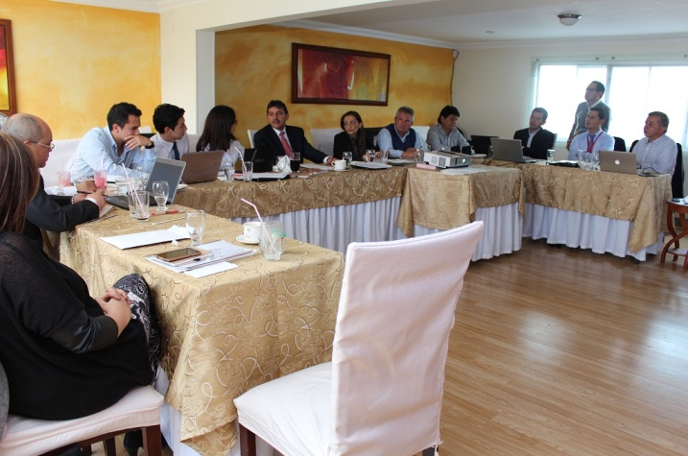

El Consejo Directivo de Avante, máximo órgano administrativo, realizó hoy su primera reunión del año en la capital de Nariño. Durante la sesión de trabajo el gerente de la entidad, Jorge Hernando Cote, sustentó el Plan de Acción a ejecutar en las distintas áreas involucradas en la implementación del Sistema Estratégico de Transporte Público de Pasajeros.

Posteriormente se hizo un recorrido por algunos proyectos de infraestructura y una visita al Centro de Gestión de Movilidad desde el que se operarán varios componentes del SETP como los semáforos y el Sistema de gestión de flota. “Este Centro de Control y la tecnología con la que cuenta son una herramienta muy útil para la puesta en marcha del Sistema y para mejorar la movilidad” dijo Marta Caldas, Directora de la Unidad de Movilidad Urbana Sostenible del Ministerio de Transportes.

El Consejo Directivo de Avante está conformado por el alcalde de Pasto, Harold Guerrero López, delegados de los Ministerios de Transportes y Hacienda, del Departamento Nacional de Planeación y por el Secretario de Tránsito Municipal.

AVANTE CONVOCA A SOCIALIZACIÓN DE TRABAJOS EN TAMASAGRA Y SUMATAMBO

En pocos días comienzan las obras de intervención vial y espacio público de la calle 6 Sur desde la Avenida Mijitayo hasta la carrera 22D y de esta vía hasta la Panamericana. Por tal motivo Avante SETP invita a la comunidad a la reunión de socialización que se realizará este miércoles 28 de enero, a partir de las 6:00 P.M., en el Salón Comunal del barrio Tamasagra, ubicado en la manzana 7(polideportivo Luis Carlos Galán).

Jorge Hernando Cote, gerente de la entidad, reiteró la importancia de la asistencia a estas reuniones. “Invitamos a la ciudadanía para que conozca de primera mano el tipo de obras que se van a adelantar, el cronograma de trabajo, el Plan de Manejo de Tráfico, para que resuelva sus inquietudes y especialmente para conformar el comité veedor”, dijo el directivo.

Este importante proyecto de infraestructura contará con una inversión cercana a los $4.000 millones y se adjudicó en 2014 a través de licitación pública a la firma Consorcio Santamaría.

Pasto Transformación Productiva

Oficina de Comunicación Social
Alcaldía de Pasto

